АУ «СУРГУТСКИЙ ПОЛИТЕХНИЧЕСКИЙ КОЛЛЕДЖ»

Направление: история
Тип проекта: информационный

Тема: КАЛАШНИКОВ.ЧЕЛОВЕК И АВТОМАТ

Широченко Егор
23.02.07 «Техническое обслуживание и ремонт
автомобильного транспорта»
1 курс, 073

Руководитель:
Файзуллина С.Х., преподаватель истории

Сургут, 2020

Оглавление
1.Введение 3
2. Проблема 3
3. Актуальность 3
4. Цель и задачи 3
5. Гипотеза 3
6. Страницы жизни М. Т. Калашникова 4
6.1. Детство и юношество 4
6.2. Армейская служба 4
6.3. Военный период 4

6.4. Трудовые будни 5
6.5. Оценки заслуг 5
6.6. Дела семейные 6
6.7. Память 6

7. Великая история великого оружия 7
7.1. Особенности конструкции 8
8. Интересные факты о легендарном конструкторе 9
9. Калашников на все 100 10
10. Заключение 11
11. Интернет – ресурсы 12
12. Приложение 13

Введение
«Всё нужное - просто».
М. Калашников
Михаил Калашников – конструктор с мировым именем. Он был одним из тех уникумов-самородков, про которых в новейшие времена говорят так: человек сделал себя сам. Главное его детище – автомат Калашникова – признан изобретением века. На сегодняшний день около ста стран мира приняли на вооружение, и используют автоматы Калашникова. Имя этого выдающегося оружейника широко известно не только в нашей стране, но и за рубежом, поскольку практически во всех войнах и военных конфликтах второй половины двадцатого столетия принимал участие созданный им автомат с маркой АК.
Проблема.
Всем известно, что Россия славится знаменитыми людьми, которые навсегда останутся в памяти не только русского народа, но и у всего мера. Гордость за знаменитого соотечественника требует внимательного и вдумчивого отношения к его биографии и истории создания легендарного автомата. Вот именно поэтому мне хотелось больше узнать о таком легендарном человеке.
Актуальность.
«Калашников - человек и автомат» – именно такое сочетание прочно закрепилось в общественном мнении, нашло отражение в заголовках публикаций крупнейших мировых СМИ, названиях книг, выставок, темах школьных занятий и рефератов. 101-летие со дня рождения Михаила Тимофеевича Калашникова – важная дата в истории нашей страны. В соответствии с Указом Президента Российской Федерации от 3 октября 2016 г. № 518 проводятся праздничные мероприятия, призванные привлечь самое широкое внимание к личности выдающегося оружейника, его вкладу в разработку отечественного стрелкового оружия. Цель работы:

Изучение истории жизни легендарного русского оружейного конструктора Михаила Тимофеевича Калашникова

Задачи:

1.Собрать и систематизировать сведения о жизни М.Т. Калашникова 2.Изучить историю создания легендарного автомата Калашникова 3. Познакомиться с интересными фактами из жизни М.Т. Калашникова
Гипотеза:
Михаил Тимофеевич Калашников это уже не только фамилия и не просто продукция. Калашников — это уникальное явление целой эпохи, это легенда в котором слились воедино название оружия и имя его создателя.

Страницы жизни М. Т. Калашникова
Детство и юношество

Михаил Тимофеевич (Приложение 1) родился 10 ноября 1919 года в селе Курья Алтайского края. Кроме него у родител3й было ещё 18 детей, из которых до совершеннолетия дожили восемь.
Отец будущего конструктора – Тимофей Александрович по происхождению крестьянин был родом из Харьковской губернии, мать – Александра Фроловна из крестьян Орловской губернии. После признания в 1930 году отца кулаком, семью выслали в Томскую область. (Приложение 2)
Калашников с детства интересовался устройством различных механизмов, и проявлял интерес к технике. Из школьных предметов он увлекался физикой и геометрией. Закончив семилетку, по совету родителей, молодой человек уехал на Алтай в родное село, но трудоустроится там не смог и через год вернулся.
Михаилу Тимофеевичу для получения паспорта необходима была справка сельской комендатуры, но как сыну кулака такой документ ему не полагался, и он, понимая безвыходность ситуации, его подделал, собственноручно изготовив печать. Наличие паспорта открывало путь к дальнейшей учёбе и широкие перспективы по трудоустройству.
Через некоторое время Калашников вновь вернулся в Курью и жил там до 18 лет. В 1936 году Михаил уехал в Казахстан, где устроился на работу на Туркестанско-Сибирскую железную дорогу в административный отдел.

Армейская служба
В 1938 году Калашникова призвали в ряды Красной Армии. Здесь он прошёл курс обучения младшего командного состава танковых войск по специальности механик-водитель (Приложение 3)
После учёбы, его направили проходить службу на Западную Украину, где Михаил уже в то время занимался изобретательством. Так молодой конструктор разработал устройство, считавшее выстрелы пушки танка, приспособление для эффективной стрельбы пистолетом ТТ из щелевых отверстий в танковой башне, а также прибор отслеживающий моторесурс танкового двигателя. Причём последнее изделие было рекомендовано в 1940 году для запуска в серию.
После доклада Калашникова о счётчике моторесурса генералу Георгию Жукову, его направили в танковое училище Киева, где изобретатель занимался изготовлением и испытанием первых образцов этого прибора. Далее Михаил Тимофеевич работал по доводке изделия на заводе в Ленинграде, но закончить работу не смог — началась Великая Отечественная война.

Военный период
В боевых действиях Калашников участвовал с 1941 года, командуя танком В бою возле Брянска конструктор получил тяжёлое ранение и попал в госпиталь. Документы из фондов архива Военно-медицинского музея свидетельствуют о том, что Калашников был ранен в конце августа (Приложение 4).Там ему впервые пришла идея создать автоматическое оружие. Учитывая личный боевой опыт, а также мнение товарищей Михаил Тимофеевич переносил технические идеи на бумагу, делая чертежи и эскизы.
Получив после госпиталя полугодовой отпуск для реабилитации, он вернулся в Казахстан и сначала в селе Матай, а потом в Алма-Ате на базе эвакуированного столичного авиационного института, при участии разных специалистов, изготовил свой первый образец автоматического оружия.
Эксперты Главного Артиллерийского управления (ГАУ), делавшие заключение по представленной модели отметили оригинальность конструкции, ряд смелых технических решений, но вместе с тем указали, что по технологии изготовления автомат дороже и сложнее пистолета пулемёта Шпагина (ППШ). В результате для запуска в производство его не рекомендовали.
Талантливого оружейника в 1942 году направили для работы на центральном полигоне ГАУ, где Калашников в 1944 году создал самозарядный карабин, но он тоже в серию не пошёл.

Трудовые будни
Запуск крупносерийного производства АК-47, а это около 500 тысяч экземпляров в год, требовало решения многих технологических и конструкторских задач. Например, по мере выпуска в его конструкцию Калашников и инженеры завода внесли 442 изменения. Была сделана перепланировка размещения более 820 единиц оборудования и изготовлено более 4000 штук различной оснастки и инструмента.
В 1957 году на конкурс Михаил Тимофеевич представил не только значительно доработанный автомат, но и ручной пулемёт в конструкции, которых использовалось много унифицированных деталей. Конкурсная комиссия и на этот раз признала преимущество образцов представленных Калашниковым. В 1959 году модернизированный автомат Калашникова имеющий аббревиатуру АКМ, с патроном калибра 7,62 миллиметра приняли на вооружение.
Оценка заслуг
Михаил Тимофеевич в процессе служения Отечеству прошёл путь от рядового до звания генерал-лейтенанта, присвоенное ему в 1999 году.
В 1971 году выдающийся изобретатель и конструктор получил степень доктора технических наук, являясь автором 35 оформленных свидетельствами изобретений.
Родина высоко оценила вклад Калашникова в развитие стрелкового вооружения. Он удостоен звания Героя Социалистического труда (в 1958 и 1976 году) и звания Героя Российской Федерации (в 2009 году), а также награждён множеством орденов и медалей. (Приложение 5)
В 1971 году ученым советом Тульского политехнического института по совокупности исследовательски-конструкторских работ и изобретений без защиты диссертации Калашникову присвоена ученая степень доктора технических наук. Он является академиком 16 различных российских и зарубежных академий. Конструктор имеет 35 авторских свидетельств на изобретения.
Родина по достоинству оценила ратный труд и талант конструктора. Доктор технических наук, генерал-лейтенант Михаил Тимофеевич Калашников имеет более 37 орденов и медалей. Неоднократно был награжден государственными премиями. Также ему присвоены звания почетного гражданина Удмуртской Республики, города Ижевска, села Курья Алтайского края. Калашников является членом Союза писателей России. Он написал шесть книг с воспоминаниями о своей жизни и о людях, с которыми он работал и жил.
Дела семейные
Михаил Тимофеевич дважды был женат. Первая супруга Екатерина Даниловна Астахова родилась в Алтайском крае. Со своей будущей женой Калашников познакомился в Казахстане.(Приложение 6) В этом браке в 1942 году родился сын Виктор. Через некоторое время брак распался. После смерти Екатерины Даниловны в 1956 году Калашников забрал сына живущего до этого момента с матерью, из Казахстана в Ижевск.
Со второй супругой Моисеевой Екатериной Викторовной конструктор познакомился в 1946 году. В то время она работала чертёжницей в конструкторском бюро полигона. В браке родилось две девочки Елена и Наталья, также Калашников удочерил дочь жены от первого брака Нелли.
Сын Виктор, как и его отец, стал конструктором-оружейником и работал на Ижмаше, умер в 2018 году. Дочь Наталья погибла в 1983 в автомобильной аварии. Елена окончила институт в Ижевске, с 2002 года возглавляет Фонд имени М.Т. Калашникова. Падчерица Нелли, после получения высшего образования живёт в Москве.
Память
Начиная с 2012 года, Михаил Тимофеевич часто болел, и проходил лечение в различных клиниках. 23 декабря 2013 года его не стало. Калашников прожил 94 года и похоронен на кладбище Министерства обороны расположенное в Московской области в округе Мытищи.
Для увековечивания памяти великого конструктора в Москве, на родине в Алтайском селе Курья, и в ряде городов установлены памятники. (Приложение 7) Его имя носит крупнейший холдинг по производству стрелкового оружия, а также ряд улиц, учебных заведений и организаций, учреждены награды и премии его имени.
Посвятив жизнь служению Родине, Михаил Тимофеевич добился выдающихся успехов. Автоматом Калашникова вооружены спецподразделения и армии 106 стран. Он является самым распространённым в мире. Его изображение размещено на флаге и гербе Мозамбика, а также гербах Зимбабве и Восточного Тимора. (Приложение 8) На вооружении Армии России автомат Калашникова стоит уже более 70 лет. В ряде стран Африки местные жители именем Калаш, называют своих детей в надежде, что они будут такими же удачливыми в жизни.

Великая история великого оружия
По словам самого конструктора, главными качествами его оружия являются «простота и надежность». «Я создавал автомат, будучи сержантом, и постоянно помнил, что солдат академий не заканчивал», – говорил Калашников. Непосредственно к разработке своего автомата Калашников приступил в середине 1945 года.
Развитие скорострельного стрелкового оружия и практика его применения показали востребованность пехотных соединений в большом количестве боеприпасов. Это вело к нагрузке на производственные предприятия. Также повышался и вес амуниции солдат.
В данном контексте наметилась тенденция к уменьшению калибра патронов для стрелкового оружия. Подобное решение облегчало винтовку и обвес пехотинца, а также улучшало технические и баллистические характеристики автоматического оружия.
АК-74 — советский автомат калибра 5,45 мм. Разработан в рамках перехода на новый малоимпульсный патрон 5,45х39 мм, стал преемником АК-47 и по многим параметрам улучшил характеристики базовой модели. (Приложение 9) Производится и в настоящее время, принят на вооружение во многих странах Восточной Европы и Азии.
История создания АК 74 связана с переходом винтовок на малоимпульсные патроны меньшего калибра. Еще в годы Второй Мировой стала очевидной потребность пехоты в большом количестве боеприпасов. Это создавало определенные проблемы как для солдат, так и для производства.
После войны большая часть стрелкового оружия имела калибр в 7-8 мм. Однако параллельно велись исследования по его снижению. Успеха достигли американские оружейники, создав винтовку под патрон 5,56х45 мм, ставший впоследствии одним из стандартов НАТО.
Данная разработка стала толчком для ускорения схожих исследований в СССР. В 1966 появилось указание на разработку винтовки под патрон 5,60 мм, позднее обозначенного как 5,45 мм — измерение делалось по полям нарезов. Уменьшение калибра давало сразу несколько преимуществ:
- вес патрона снижался в полтора раза;
- увеличилась начальная скорость пули;
- траектория полета стала более настильной;
- на 100 метров увеличилась дальность прямого выстрела;
- уменьшился снос пули ветром;
- снизился импульс отдачи.
Все эти аспекты повышали точность попадания, особенно при стрельбе очередями. Для сохранения траектории применяется удлиненная конструкция пули. На основе данных испытаний в 1970 было представлено 10 проектов малокалиберных автоматов.
Полный комплекс испытаний выявил преимущества варианта А. С. Константинова по эффективности стрельбы за счет сбалансированной автоматики. Однако по производственным и эксплуатационным показателям предпочтение отдали образцу А-3, представленному М. Т. Калашниковым и А. Д. Крякушиным.
Выбор обуславливался экономическими соображениями. Около 70% нового автомата соответствовало его прежней версии, что упрощало производство. Немаловажной считалась и приспособленность солдат к АКМ. На основе данных соображений в 1974 АК-74 поступил на вооружение советских войск.
Особенности конструкции
Конструкция АК-74 во многом повторяет своего предшественника, с АКМ унифицировано 9 узлов и 52 детали. Ключевым новшеством винтовки стало двухкамерное дульное устройство, выполняющее одновременно задачи тормоза, компенсатора и пламегасителя.
Его применение позволило снизить отдачу оружия, соответственно повысилась кучность стрельбы и ее точность при стрельбе очередями или быстрыми одиночными. При этом ударная звуковая волна направляется в стороны, что некомфортно для соседних бойцов.
Уже с началом серийного производства в конструкцию автомата вносились дополнительные изменения. Деревянный приклад и цевье заменили на пластиковые, что облегчило вес оружия. Также некоторые изменения внесены во внешние и рабочие узлы.
Питание АК-74 обеспечивается секторным пластмассовым магазином с шахматным расположением патронов. Боезапас рассчитан на 30 выстрелов. Однако автомат допускает использование магазинов от РПК-74 с запасом в 47 патронов.
АК-74 имеет несколько основных модификаций (Приложение 10)
АКС-74 имеет складывающийся влево металлический приклад, разработан для воздушно-десантных войск;
АК-74Н оборудован боковой планкой для прикрепления ночных прицелов типа 1П78;
АКС-74Н — ночной вариант автоматов для войск ВДВ;
АК-74М — модернизация базовой версии, отличается складным полимерным прикладом и универсальной планкой типа «ласточкин хвост» для крепления прицелов.
Модернизированная версия заменила собой сразу все предыдущие модификации. В конструкции были задействованы материалы, устойчивые к коррозии. Дульный тормоз получил открытые камеры, что позволило чистить его без снятия.
Для защиты от механических повреждений крепление крышки ствольной коробки усилили. Добавили фиксатор в конструкцию направляющего стержня возвратной пружины. Это обеспечило стрельбу из подствольного гранатомета ГП-25 или ГП-30 без применения дополнительных креплений. Модернизированная версия допускает применение коллиматорных прицелов ПК-А, ПК-01, КОБРА, 1П78. Новый автомат поступил на вооружение в 1991, выпускается и сегодня.
Собственные варианты винтовок на базе АК-74 разрабатывали и в других странах, преимущественно в Восточной Европе (Приложение 11)

Интересные факты о легендарном конструкторе

Родился в рубашке

Михаил Тимофеевич был очень слабым ребенком, в детстве он переболел практически всем. Однажды будущий оружейник едва не умер. В 6 лет родители нашли его без движения и сразу же позвали плотника, чтобы он соорудил гробик. Как только застучал молоток, Калашников очнулся. Мать потом еще долго говорила соседям, что Миша родился в рубашке.

Поэт
Калашников в детстве мечтал стать поэтом. Его стихотворения даже публиковали в газете, а в школе он писал сценарии для утренников. Кроме того, конструктор увлекался классической музыкой.
Фобия
Михаил Тимофеевич в одном из интервью признавался, что очень боится воды. С этим связан неприятный случай из детства. Старший брат смастерил ему деревянные коньки, которые едва не стали причиной его гибели. В них Калашников провалился под лед, но спасла его шуба, которая была велика и раздулась, держа будущего оружейника над водой. Спас его прохожий взрослый, а Михаил Тимофеевич с тех пор боялся воды, даже на курортах не отходил далеко от берега.
Вечный двигатель
Известно, что Михаил Тимофеевич начал увлекаться техникой еще в детстве. По его словам, долгое время он задумывался над созданием вечного двигателя. По деревне собирал болтики и подшипники, и вышла некая деревянная коробка, в которой ездили шарики. Учитель физики обещал поставить Калашникову пятерку, если вечный двигатель будет работать, но он так и не сработал.
Талант в быту
Изобретатель знаменитого оружия — автомата АК-47 — использовал свой талант и в быту. Мало кто знает, что на своем дачном участке под Ижевском Калашников подстригал траву газонокосилкой, которую собрал сам. Для этого ему понадобились только тележка для перевозки фляг и детали старой стиральной машины.
Любовь и дети
Со своей второй женой Екатериной Михаил Тимофеевич познакомился именно в момент изобретения автомата Калашникова. Вместе они прожили много лет, вплоть до самой смерти женщины в 1977 году. С того момента оружейник больше не женился, посвятив себя работе и троим детям.

Калашников на все 100

Михаил Тимофеевич изменил мировой эталон качества — его АК стал надежнее швейцарских часов.

Сейчас на долю АК приходится 20 процентов всего имеющегося на планете стрелкового оружия. У автомата Калашникова, который изначально назывался АК-47 (на вооружение советской армии стал поступать в 1949 году), действительно мировая слава. Даже в какой-нибудь забытой богом африканской деревушке произнесешь слово «калашников» и сразу ясно, о чем речь. Сам же Михаил Калашников при жизни оставался человеком скромным, деликатным — в лучах славы не купался, и даже когда отошел от дел, продолжал помогать молодым конструкторам, был в курсе всех разработок родного предприятия. Долгие годы Михаил Тимофеевич вообще находился в тени своего легендарного изобретения — если автомат был уже известен во всем мире, то самого конструктора не узнавали в лицо даже в своей стране. Когда Калашников в 1990 году приехал в США на встречу с изобретателем автоматической винтовки М16 (выпущено 8 миллионов) Юджином Стоунером, американцы встречали его как кинозвезду. Портретами Михаила Тимофеевича на фоне АК пестрели все периодические издания. Калашников на родине в то время жил в скромной квартире в Ижевске — на третьем этаже без лифта.

Михаил Тимофеевич всегда оставался очень скромным человеком, — рассказывал биограф оружейного конструктора Александр Ужанов.

— Легко отзывался на любую просьбу, без всяких отговорок выезжал на встречи со школьниками и студентами, выступал перед солдатами в воинских частях. Он не комкал выступления, всегда подробно отвечал на вопросы, старался донести до молодежи свои мысли о судьбе Родины, об отношении к долгу. Слушать его было интересно. Широко известно, например, его высказывание, ставшее афоризмом: «Всё нужное — просто. Под эти девизом и изобретаю. Солдат академий не заканчивает, ему надо просто и надежно». Это он говорил о том самом автомате.

На Родине про Калашникова, как знаменитого конструктора автомата, вспомнили лишь в 1994 году. Тогда с подачи министра обороны Павла Грачева ему присвоили воинское звание генерал-майора. Полковником до этого он проходил 25 лет, получив это звание еще в 1969 году. Военную форму Михаил Калашников надевал редко — по праздникам и на официальных церемониях.

В общем, Калашников — исключительно отечественное оружие, не смотря на многочисленные копирования российского автомата — он узнаваем во всех вариантах во всем мире. А создателю, легендарному конструктору Михаилу Тимофеевичу, со дня рождения чуть больше 100 лет Калашников родился век назад, чтобы сделать Калашников.

Заключение
Калашников. Эта фамилия известна многим не только в России, но и за ее пределами. Судьба Михаила Тимофеевича сложилась так, что он стал создателем оружия — конструктором. Что этому способствовало?
Во-первых, его семья после раскулачивания жила в Сибири. В крае, который славился охотой.
Во-вторых, Великая Отечественная война. Калашникову очень хотелось изготовить оружие, чтобы приблизить победу над Германией.
Михаил Тимофеевич Калашников – удивительный человек, неугомонный и целеустремленный, изобретать и совершенствовать свои задумки он не прекращал до конца своих дней (прожил 94 года). От своих родителей он унаследовал трудолюбие. Обладал поэтическим даром.
Я думаю, что благодаря историческим событиям и присущим ему человеческим качествам он смог создать оружие — автомат.
Самое главное, что создавал свой автомат Михаил Тимофеевич не для войны, а для мира. Лёгкое, удобное и надёжное оружие было призвано защитить наш народ от захватчиков. Как любит повторять сам Калашников, его оружие создано для мира во всем мире. Автомат Калашникова был признан изобретением века.
Я горжусь тем, что живу в стране, в которой жил изобретатель.

Интернет ресурсы
- https://interesnyefakty.org/interesnye-fakty-o-mihaile-kalashnikove/
- https://24smi.org/article/187230-100-let-mikhailu-kalashnikovu-interesnye-fakty-o-l.html
- https://news.myseldon.com/ru/news/index/223647096
- https://infourok.ru/issledovatelskaya-rabota-sivoplyas-ea-vidayuschiysya-sovetskiy-konstruktor-kalashnikov-mihail-timofeevich-istoriya-sozdaniya-i-a-3849384.html
- https://svpressa.ru/war21/article/248596/
https://24smi.org/article/187230-100-let-mikhailu-kalashnikovu-interesnye-fahttps://24smi.org/ https://24smi.org/ https://24smi.org/articl

Приложение 1
Михаил Тимофеевич Калашников
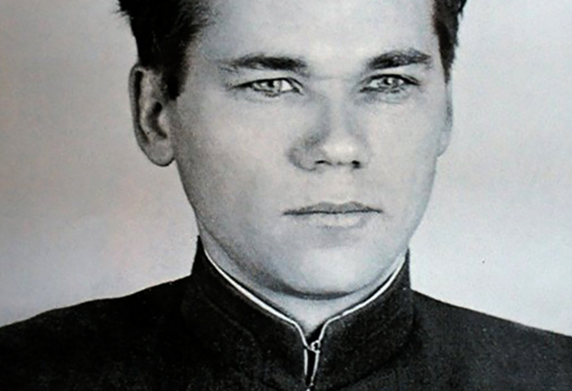
Приложение 2
Михаил Тимофеевич с отцом и матерью.
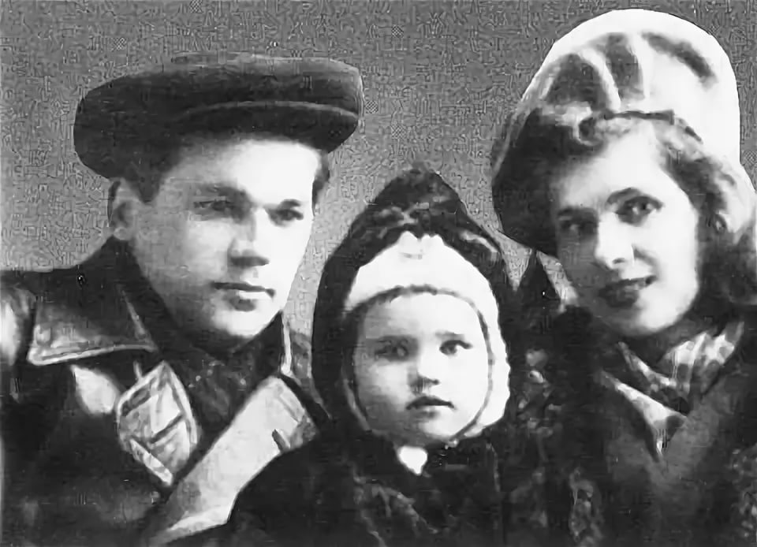
Приложение 3
М.Т. Калашников командир танка
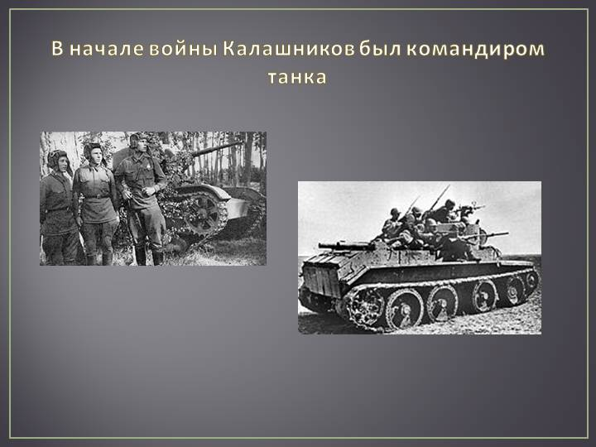

Приложение 4
За 13 сентября в «Книге учета больных и раненых госпиталя 1133» сделана следующая запись: «Номер по порядку: 2735. Фамилия: Калашников Михаил Тимофеевич. Год рождения: 1919. Воинская часть: 108 т.д. Воинское звание: ст. сержант. Каким военкоматом призван: Бурято-Тобинский Р.В.К.. Домашний адрес: Колпашкинский округ, Чайнский р-н Парбигский с/с (сельский совет – прим. автора). Диагноз: слепое оскол. ранение в обл. прав плеч. суст. Номер палаты: 11. Куда и когда выбыл: 4/Х увол. в отпуск Бурят-Тобинск».
Запись: «Фамилия, имя, отчество, должность, часть войск, месторасположение части, чьим распоряжением направлен: Калашников Михаил Тимофеевич, ст. сержант, 108 танк. дивизия. Возраст: 1919. Субъективные жалобы, анамнез: На боль в области лев. плечевого сустава и затруднения движения в плечев. суставе. Ранен на фронте 31/VIII. Объективные признаки болезни; результаты специальных исследований, диагноз: Бледен, дряблая мускулатура, слабо развитая подкожная жировая клетчатка. Систолич. шум на верхушке сердца. Легкие – N (в норме – Прим. авт.). Резкое ограничение подвижности в левом плечевом суставе особенно кверху. У заднего конца подмышечной впадины гранулирующая ранка 2х2 см. Находился на излечении или испытании, где и какое время: С 9/IX находился на излечении в ряде госпиталей. С 13/IX по 2/X в Э. Г. 1133. Постановление комиссии (пп. 11, 12, 13 и 14 свидетельства о болезни): Ограничение подвижности в левом плечевом суставе и подживающая рана в области подмышечной впадины. На основании ст. 54 подлежит увольнению в отпуск на один месяц, с переосвидетельствованием по месту жительства». И далее отметка: «Свидет. № 4».
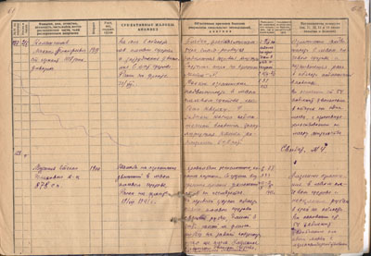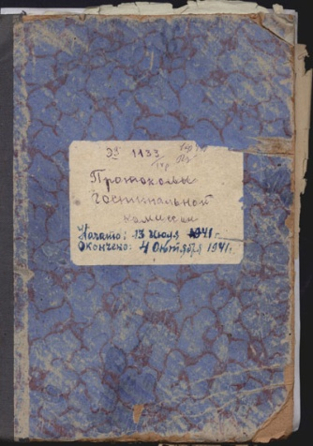

Приложение 5
Награды М.Т.Калашикова
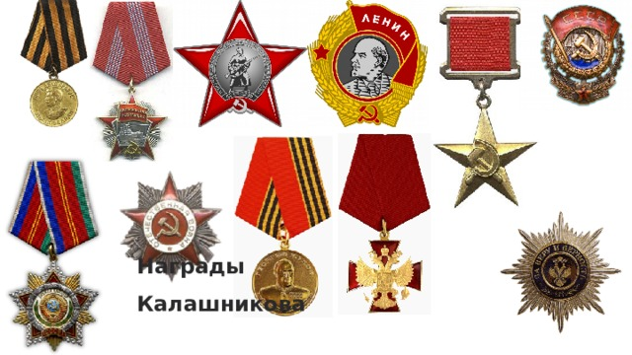

Приложение 6.
М. Калашников с первой супругой Екатериной Моесеевой
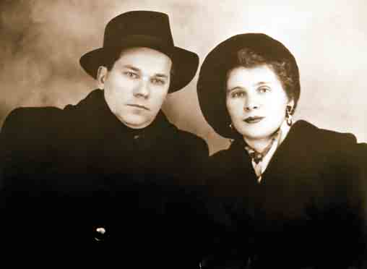

Приложение 7
Памятник М.Т. Калашникову
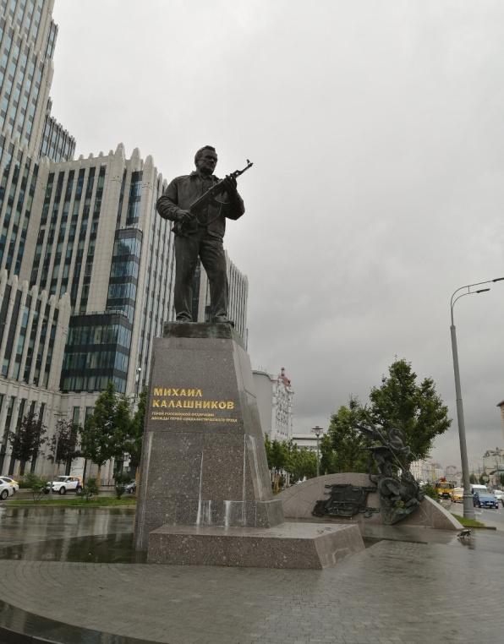

Приложение 8
Герба с изображением АК
Приложение 9
Автомат Калашникова
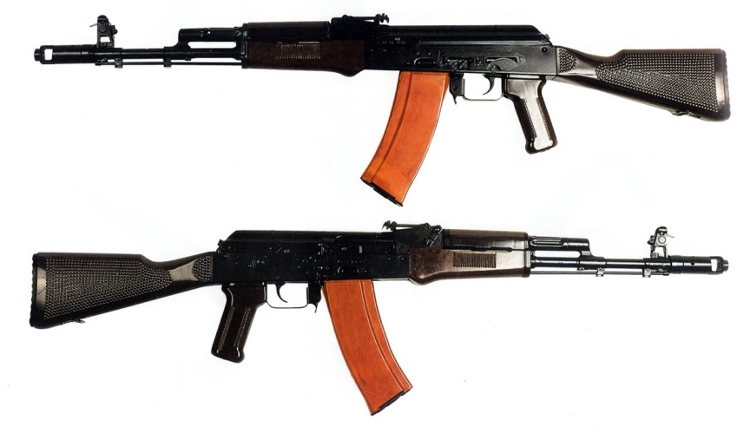

Приложение 10
Основные модификации АК
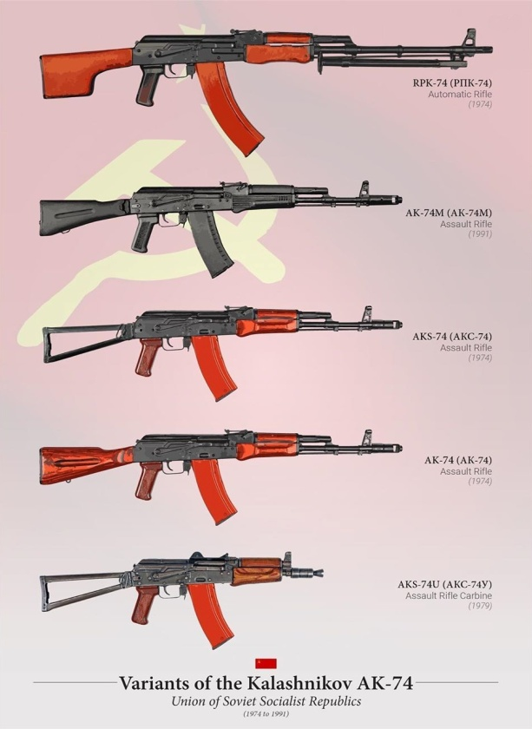
Приложение 11
Варианты винтовок на базе АК-74 разрабатывающиеся в других странах
Arsenal AR-M — Болгария;
Kbk wz. 88 Tantal — Польша, имелся вариант Kbs wz.96 Beryl под патрон 5,56х45 мм;
ČZ 2000 — Чехословакия, на вооружение не был принят;
К-3 — Армения;
MPi AK-74N — ГДР, имел собственные модификации с укороченным стволом и складным прикладом;
NGM-81 — Венгрия;
PA md. 1986 — Румыния;
АК-101—105 — экспортная версия с различными длинами стволов и под различные патроны, созданная на базе АК-74М.
Хазри — экспортный вариант для Азербайджана;
Вепр — Украина, разработка приостановлена.

